 | Nouvelles Salésiennes  Salesian News  DÉCEMBRE 2012 DECEMBER No.160  Bulletin mensuel électronique  sdbsem@videotron.ca

SHERBROOKE. « Mon pays, ce n’est pas un pays, c’est l’hiver… » chante Gilles Vigneault. Et la neige est tombée juste à temps pour pouvoir débuter ce petit bulletin de nouvelles en faisant remarquer que le paysage est tout blanc en ce 1er jour de la neuvaine à l’Immaculée Conception. Nos amateurs de sports d’hiver sont ravis.
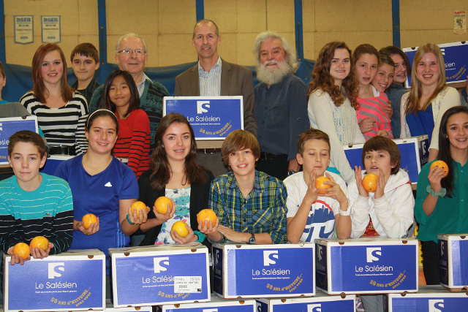
Opération-Soleil : le gr.08 sec 2 gagnant pour la vente

Les professionnels d’aujourd’hui se doivent de poursuivre leur formation. On ne la qualifie pas de « permanente » pour rien! Et s’il y a un domaine où cela est un absolu, c’est bien celui de l’éducation des jeunes. Dans cette optique, le Salésien offrait à son personnel et aux parents deux excellents conférenciers ces dernières semaines. Le comité des parents du Séminaire invitait M. Carol Allain qui s’est entretenu sur deux sujets qui lui sont chers : l’Estime de soi et l’Enfant-roi. L’autre conférencier était Danie Beaulieu et portait sur des techniques d’impacts et la connaissance de l’adolescent. Le comité des parents aussi est très actif quant à la proposition de conférences. Suite à cette conférence, on mit à la bibliothèque deux documents de référence : Techniques d’impacts en classe (un cahier proposant une centaine d’outils innovateurs) et Ça roule (un guide pédagogique permettant de mieux comprendre l’ado). Le dicton anglais dont l’éducateur doit tenir compte demeure toujours valide: to teach Latin to Johnny, you must know both Latin and Johnny.
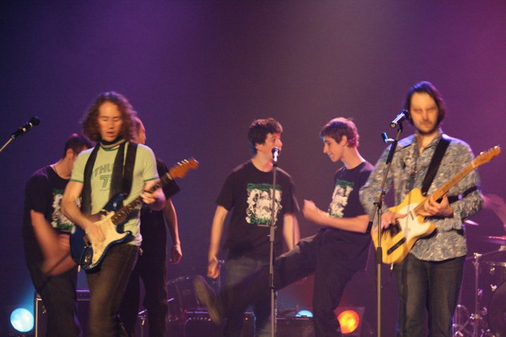
GREENWOOD et des jeunes du Salésien

Voici la teneur de deux autres de ces conférences offertes aux parents (telles que rapportées sur le portail du Salésien à Info-Parents) : (1) « Passionnés de réussite : Comment être le bon parent d’un élève parfois difficile? Nous vous invitons à une conférence portant sur les comportements difficiles que peuvent manifester nos jeunes. De plus, un regard sera porté sur les interventions qu’un parent averti peut appliquer pour jouer efficacement son rôle. Cette conférence traitera des relations entre l’école et les parents des jeunes. ‘À force de se préoccuper uniquement des épines, on finit par oublier qu’on a affaire à une rose ‘. Cette conférence pourrait vous surprendre… Conférencier : Égide Royer, psychologue et professeur titulaire en adaptation scolaire à la Faculté des sciences de l’éducation de l’Université Laval.»
(2) Conférence : Transition primaire-secondaire.
« Votre jeune se prépare à faire son entrée au secondaire. Ce passage vous questionne et vous souhaitez être capable de l’accompagner avec confiance et sécurité. Le Salésien vous invite à un atelier-échange qui vous donnera des outils pour comprendre, mais surtout pour accompagner adéquatement votre adolescent dans cette étape de sa vie.»
Cet atelier se tenait pendant les examens d’admission les 10 et 17 novembre et précisait, « Ce sera une bonne occasion de passer le temps en s’informant sur ce passage obligé du monde de l’enfance à celui de l’adolescence. »
L’Opération-Soleil s’est effectuée encore cette année, sa 31e édition. Onze mille caisses d’oranges et de pamplemousses transportées de la Floride par 6 énormes remorques. Arrivées au Séminaire très tôt le matin du 23 novembre et entreposées au gymnase, tout était écoulé à midi le lendemain, livrées pour les grandes quantités ou cueillies par ceux qui les avaient achetées…!
Le groupe musical GREENWOOD lançait son deuxième CD, Cycles, le 26 novembre à la Salle Père-Décarie du Salésien. Ce groupe sillonne le Québec depuis 2 ans avec un spectacle issu de son 1er album Green Money (ils ont participé au Festival International de Jazz de Montréal).
Oui, au Salésien, là où tout a commencé. En effet, c’est ici que Kim et Joé (Boisvert) ont gratté leurs premiers accords. Dans une entrevue à La Tribune le 27 novembre, on lisait : « C’est sur cette scène-là que j’ai pour la première fois gratté la guitare devant public, explique le guitariste et chanteur Joé Boisvert hier à quelques heures du lancement. Même chose pour son frère Kim.»
Malheureusement je n’ai pu les entendre live; j’étais à Montréal pour un conseil provincial des salésiens coopérateurs.
Quelques jours après, dans un message intitulé, Le Salésien : une ruche de musiciens, sur le portail Seminairesalesien.org, Julie Tremblay s’exprimait ainsi : « Suite au lancement du nouvel EP du groupe Greenwood lundi soir au Salésien, c’est au tour de Dominique Massicotte (2002) et Mathieu Baillargeon (2000) qui ont lancé leur album Limbo the Greatest. Voici le lien qui vous permettra d’écouter gratuitement leurs chansons (http://limbomusicband.bandcamp.com ). »
Le 10 novembre au Centre des Jeunes à Montréal, c’était la Journée de la Famille Salésienne; elle rassemblait salésiens (sdb), salésiennes (fma) et salésiens coopérateurs/trices (sc). Le thème étudié était La Nouvelle Évangélisation. Voici brièvement en quoi consistaient les trois interventions : Sr. Francine Guilmette présenta le message final des Pères du Synode (oct. 11-21) dont le thème était justement la Nouvelle Évangélisation; le p. Richard Authier commenta l’homélie de Benoit XVI à l’ouverture du Synode; le P. Roméo Trottier présenta Un Plan d’évangélisation en 7 points du Cardinal T. Dolan, de NY, lors du consistoire de février 2012. Une journée très ressourçante qui nous mit en syntonie avec l’une des préoccupations majeures de Benoit XVI et de l’Église contemporaine.
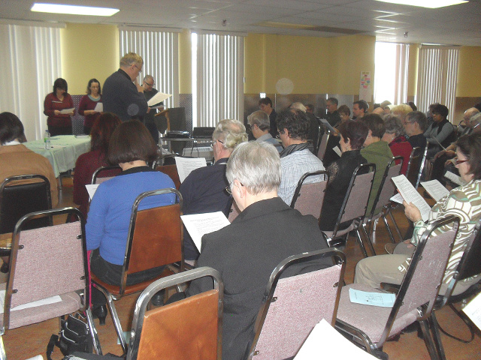
Montréal : Journée de la Famille salésienne

Le p. George Harkins a accompagné 4 élèves de la 5e sec. du Salésien à Toronto; ils ont participé avec une soixantaine de jeunes provenant de diverses écoles de Toronto à une SLR (Salesian Leadership Retreat). Un moment précieux de formation au leadership. Voici le témoignage de 2 de ces jeunes du Salésien qui y ont participé.
« L'expérience Salesian Leadership Retreat a été formidable. Elle n’a duré que trois jours, mais en revenant, j'ai eu l'impression d'avoir passé une semaine de retraite, tellement j'avais vécu de choses. Cette fin de semaine sans technologie à vivre des expériences humanisantes et spirituelles m'a permis de revenir aux sources de la vie tout en apprenant comment devenir un meilleur leader. » (Guillaume B.)
« Le SLR est une expérience unique en son genre qui permet d'apporter un nouveau développement en soi ainsi que de meilleures connaissances pour construire son propre avenir en tant que ‘leader’. Je remercie énormément le père George de m'avoir fait découvrir ce camp et je le recommande sans réserve aux autres élèves du Salésien des prochaines années, car le joie qu'on y vit avec les autres jeunes atteint des sommets que l'on trouve rarement ailleurs. Croyez-moi, cette expérience vaut la peine d'être vécue! » (Nicolas R.)
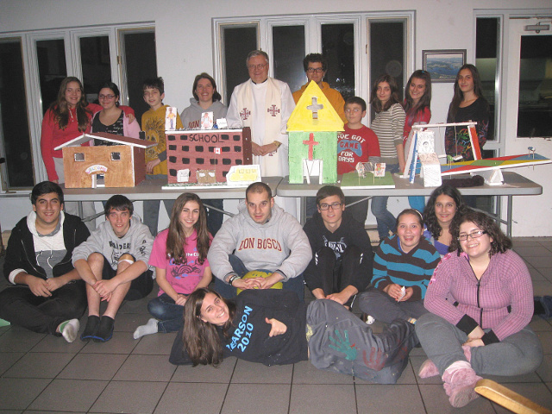
Groupe JP II au Camp Savio : cœur oratorien = maison, école, paroisse, jeu

Il y a quelques jours, notre Camp Savio recevait le Groupe JPII de la paroisse Maria Ausiliatrice de Montréal pour un weekend d’animation. Un heureux mélange d’activités sportives et sociales et de formation chrétienne. La photo ci-dessus montre les symboles de l’approche éducative salésienne : toute œuvre salésienne est maison, école, paroisse et cour de récréation.
Le 24 novembre, la Famille salésienne avait raison de se réjouir, car ce jour-là en Équateur, le cardinal salésien Angelo Amato béatifiait au nom du Pape Benoit XVI Sr. Maria Troncatti. Missionnaire venue de l’Italie, la sienne fut une vie donnée pour l’évangélisation et la promotion humaine et sociale de la population Shuar, dans la forêt amazonienne de l’Équateur. Elle mit généreusement et efficacement sa profession d’infirmière au service des plus pauvres. Elle mourut en 1969 en Équateur âgée de 86 ans dans un accident d’avion.
À chacun/e, joyeuse saison de l’Avent ! En marche vers Noël! (R.T.)
=========================

TORONTO-HAMILTON. Salesian Family and Salesian Youth Around the World

Toronto and Hamilton are international cities and during November the Salesian Family goes international.
Italy
The month begins with Fr. Mike Pace on vacation in Italy. He then participates in an international seminar on Salesian spiritual direction for young people, held at the Salesian Mother House in Valdocco, Turin. Meanwhile, Fr. John Puntino goes to Rome to take part in the World Congress of Salesian Cooperators. While they were absent from St. Benedict Church, Salesian-at-heart Fr. Joseph Fenech stays at the rectory to help with ordinary parish needs.
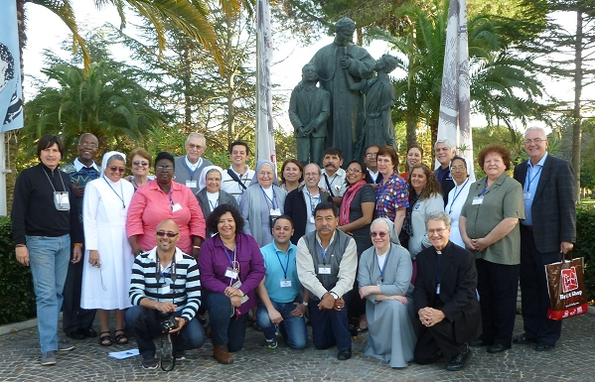
Rome-Interamerica delegates at SC World Congress

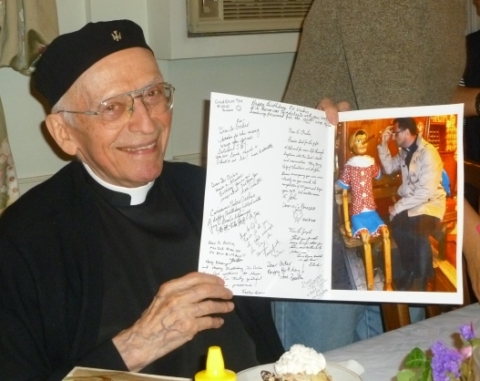

Fr. Occhio:89th birthday. Is that Fr. Mike going to confession to Pinocchio?

Mission mindedness
At St. Benedict’s, Sr. Marie-Thérèse Labranche, FMA, holds the annual Salesian Missions Dinner Dance, which generates the funds for supporting such worthy causes as feeding the poor in Haiti, supporting education in the Philippines and constructing an orphanage in Rwanda.
On November 24 the Salesian Family celebrates with the Salesian Sisters the beatification of Sister Maria Troncatti, who worked with the Shuar natives in Ecuador.
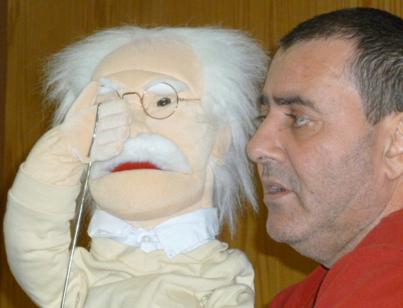
Savio Club: Mr. Dominic Peresso introducing newest Savio Club member, Grandpa Joe

Spiritual renewal beyond boundaries
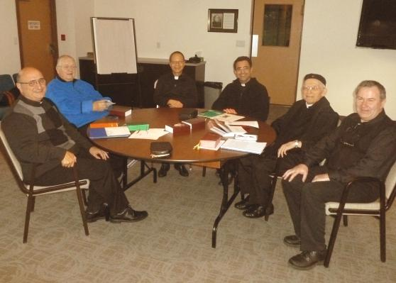
Fr. Bill Bucciferro leading the quarterly day of recollection

For its quarterly day of recollection, the Salesian Community welcomes Fr. Bill Bucciferro from Marian Shrine in Stony Point, NY.
For the Toronto Catholic District schools’ Salesian Leadership Retreat (SLR) Fr. George Harkins and four students from Séminaire Salésien in Sherbrooke join the eight participating schools.
Spiritual renewal abounds during the month also in and around the Greater Toronto Area with the semi-annual Magnificat Breakfast, attracting over 250 participants, with the beginning of school confessions even before the arrival of Advent, and with conferences and small-group retreat days offered by Fr. Frank Kelly.
November, too, is the month for interviews with Confirmation and First Communion families and candidates.
All these special activities happen against the background of a rich array of regular programs and activities such as Savio Club, Edge, Life Teen, Children’s Choir and Children’s Holy Hour.
The month draws to a close on another international note. Salesian Youth Movement Office Coordinator, Mr. Foster Kwon, finds himself in balmy Orlando, Florida, where the Province Coordinators of Youth Ministry are having their annual meeting and are participating in the National Conference on Catholic Youth Ministry. (J.P.)
========================

SURREY, B.C. The month of the Poor Souls had a wonderful display in the front of our main altar, There the book containing the names of all our deceased parishioners was honoured and centrally placed. The All Souls Intentions were also put in a specially decorated container and daily remembered with a 24h lighted candle throughout the whole duration of November.

The Youth for Christ held their Youth Camp at our Don Bosco Youth Center Nov. 9th – 11th with about 85 new participants from all over Vancouver with a service team of about 35 young adults assisting in this outstanding work. - On the 10th the Adorers celebrated their 20th Anniversary with a special film followed by Benediction and a “Pot-Luck” luncheon to boot. - During the Youth Mass on Nov. 10th Bro. Jerry held the investiture ceremony for 22 new Altar Servers with a reception afterwards.

It was also a fast paced month with numerous meetings, including the Clergy Study Days with the bishop held in Harrison Springs throughout the week of November 12th. - Remembrance Day celebrations had the congregation singing “O Canada” at all the Sunday Masses, thus honouring our veterans and all those who fought for our freedom.

The Knights of Columbus held their annual Flea Market to a sold out crowd bargain hunting. - On the 18th the Don Bosco Dance Praise Team attended the Maxt Out Competition held in Los Angeles, CA, and placed 2nd in their division. The judge also awarded them a special recognition entitled “Rep-the-King Award.”

Fr. Dave assisted at the Holy Cross High Sch. students and staff with their various retreat days held at the Abbey in Mission, B.C. - Fr. Mario conducted a workshop for all parish lectors on Nov. 19th in the main church to go over the Year of Faith instructions in preparation for the new liturgical year that sets in with the beginning of Advent.

The Salesians held their Community Day at Immaculate Conception Parish in Delta; they remembered their deceased parents during Mass and later enjoyed lunch out. That same evening they attended the Parish Assembly Meeting to go over the next 3 busy months’ calendar. - The community with the presence of the 50 + Club Members honoured Mrs. Evelyn Reyes (parish secretary) and Bro. Jerry with a belated birthday luncheon dinner treat. The meal consisted of some delicious homemade Ukrainian dishes, a good size birthday cake, cards and gifts.

The novena in honour of the Immaculate Conception got underway on the 29th during the morning and special evening Masses to honour Mary, Our Mother.- Besides the numerous confessions of our Prep and grade school students, there has been a good number of baptisms, house blessings and funerals this month.

We concluded this interesting month with the Parish Christmas Concert with 8 choirs participating, plus the Salesians, singing the opening Advent Hymn, as the parish launches the up-and-coming preparatory season. Fr. Mario also blessed the new life size Nativity set at the Christmas Crib designed by Bro. Jerry built and painted by Mr. Pablo Bustos and decorated by the sponsorship of the 50+ Club Members.

As for Fr. John, he minded the fort and said daily Mass for the faithful. He is now starting to celebrate the first Mass of the day of our busy Sunday schedule: all positive signs. Of course, hearing daily confessions is his special ministry for which we are truly grateful. (J.H.)

++++++++++++++
MONTREAL .The Don Bosco Mission Office in Canada has been very active these days. We started advertising in the Western Catholic Reporter and the Catholic Register. In addition, we mailed out our annual calendars and Christmas campaign letters to all our benefactors. We are appealing to attain new donors and would appreciate the support of our Salesian Family Canada-wide. We have made some great contacts with the BC Alumni Association and the Chinese Alumni in Calgary, Montreal and Toronto, thanks to Father Pedro Leung, SDB, from China who keeps good contact with the Alumni. We pray that we can reach other Alumni members and urge them to support their native Salesian Missions. Finally, our website is officially up and running. We encourage you to visit our website, go to www.dbmo.ca and link our website to yours. (M.G.)

============================
INTERVIEW: FR. TITO IANNACCIO

Fr. Tito came to Canada in 2009 as assistant pastor at Maria Ausiliatrice Parish in Montreal. His knowledge of Italian, Spanish and Portuguese (and English which he courageously learned) is a very precious asset for his apostolate in that multicultural sector of Montreal.

Father Tito, can you tell us something about your family?
I was born in Argentina, more specifically in Buenos Aires, on February 24th 1944 from Antonio and Maria, the second of 4 other siblings: Donato Alejandro (first born), Maria Elena, Emilia Lucia and Francisco Eduardo.

…and about your childhood and youth?
I spent my childhood in the Provinces of Buenos Aires, Entre Rios, and Mendoza, due to the work of my father in the field of construction. He put up a small “Construction Company”. He was a very competent” Master of Work”. Becoming a friend of the Salesians, he ended up helping and supervising different Salesian building projects: our Aspirantate (Ramos Mejia), Santa Catalina church (Down Town), the Theologate (San Justo), Sacred Heart of Jesus Sanctuary (San Justo), our Agricultural School in Tierra del Fuego (Rio Grande) and Don Bosco Community House (Ushuaia).
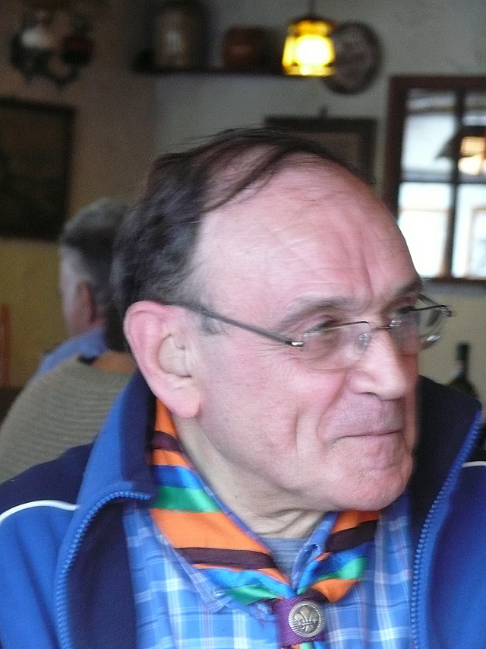

How did you get to know the Salesians and how did your vocation come about?
I got to know the Salesians from my childhood, because I was a student from 8 until 19 years old, always in Salesian Schools (Ramos Mejia and Bernal (Pius IX Institute). So it wasn’t difficult for me to love and embrace the Salesian style of life. I was definitely attracted to follow Jesus like Don Bosco, after different experiences with the poor young people on the outskirts of Greater Buenos Aires.

Where were you ordained and what has been your Salesian itinerary?
I was ordained in Italy, Rotello, the small native village of my father, on August the 6th 1972.Previously I had made my novitiate in San Justo, then Philosophy and Magisterium studies in Bernal, my practical training first in San Isidro (BS. As), then in Patagonia (Puerto Deseado), my Theological studies in Messina (San Tommaso d’ Acquino, Sicily). After my Ordination to the priesthood, I was sent to Rio Grande, the Agricultural school 1973-1982, then to Don Bosco Institute (1983), Pico Truncado (1983-1984 as Pastor), Caleta Olivia (1985-1990, again as Pastor), Episcopal Youth Minister (Rio Gallegos), Vicar General and pastor (1992 – 2006, Rio Gallegos). I then went to Africa, in Mozambique (2006-2008, Pastor). I am here at Maria Ausiliatrice in Montreal since 2009.

What does being a Salesian priest mean to you and what facets of priestly ministry do you value most?
To be a Salesian priest means for me, surrendering myself to the service of youth, being there for them and for suffering people and those in needs of all kind, it means being a minister of God’s Mercy.

What have been your favourite hobbies some years back?
I like photography very much. Also music I enjoyed alpinism a lot, as also, bicycling, and specially working with scouts: I was Chaplain and Assistant Scout Master of the troop “Ceferino Namuncura”.

What would you consider as one of the most meaningful experiences of your Salesian priestly life?
Without doubt, it was my missionary experience in Mozambique: the place I would dream of as my last earthly dwelling, but…

What message would you like to give to Salesians, as also to young people?
Trust Jesus! He is the reason, the core, and the goal of our expectation. Trust Don Bosco, who was a true follower of such a Master! Nobody else than him will love you more!

====================
ÉQUATEUR, Macas.
Bienheureuse Maria Troncatti: témoin
de miséricorde et du don de soi
La béatification de Sœur Maria Troncatti, présidée par le Card. Angelo Amato, sdb, Préfet pour la Congrégation des Saints, fut une fête remplie de joie et d’enthousiasme qui a réuni à Macas des milliers de personnes : religieux et laïcs, évêques et autorités civiles, Shuars et un bon nombre provenant des nations voisines d’Amérique latine. Avec les supérieures et les provinciaux de l’Amérique latine était également présente Mère Yvonne Reungoat, accompagnée de Sr. Silvia Boullosa, Sr. Marija Pece et Sr. Piera Cavaglià, représentant le Conseil général. Était également présent le père Adriano Bregolin, vicaire du Recteur Majeur. Nombreux les jeunes du Mouvement salésien des jeunes, les laïcs et les représentants des groupes de la Famille salésienne
Mgr Néstor Montesdeoca Becerra, évêque du Vicariat apostolique de Méndez, a lu – selon le rite – la demande d’inscrire Sœur Troncatti à la liste des bienheureux; le père Pier Luigi Cameroni, Postulateur des causes des saints pour la Famille salésienne, a tracé un profil biographique de la nouvelle bienheureuse, en soulignant ses talents et ses vertus. En déclarant officiellement bienheureuse sœur Maria Troncatti au nom du Pape Benoit XVI. le card. Amato a indiqué le 25 août comme date de la mémoire liturgique.
Mère Reungoat et l’une des nièces de Sr. Troncatti ont dévoilé le grand tableau de la nouvelle bienheureuse, alors que Madame Jolanda Josefa Solórzano Pica, bénéficiaire du miracle, a apporté une relique à l’autel.

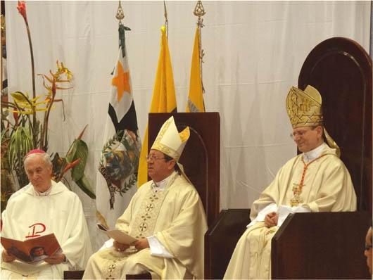
Le Card. Amato préside la béatification

Le Cardinal Amato a souligné l’offrande qu’a faite Sr. Maria de sa vie pour que se réconcilient les colons et les Shuars et son dévouement dans l’accomplissement d’œuvres de miséricorde, donnant à manger aux affamés et à boire aux assoiffés, soignant les malades, visitant ceux qui se trouvent en difficulté. Le Préfet pour la Congrégation des Saints, observant que la sainteté continue à fleurir en Amérique Latine, a souhaité que la béatification de Sr. Troncatti confirme les Filles de Marie Auxiliatrice dans leur activité de don total à l’éducation des jeunes, des plus petits et des plus nécessiteux.
Au terme de la célébration, Mère Reungoat a prononcé quelques mots de remerciement, soulignant quelques particularités de la nouvelle bienheureuse. “La nouvelle évangélisation, dans laquelle toute l’Église est aujourd’hui engagée, trouve en Sr. Maria un témoin exceptionnel. […] La béatification de l’une de nos sœurs durant l’Année de la Foi acquiert une signification symbolique particulière. Le témoignage de la charité vécue par Sr. Troncatti a en effet été soutenue par la foi et l’espérance”.
En rappelant la situation actuelle, elle a ajouté: “Témoin de la charité du Christ, Sr. Maria nous encourage à envisager l’avenir avec espérance, à ne pas céder à la tentation d’abandonner notre poste, notre mission, si difficile qu’elle puisse apparaitre en ce moment. Les nombreux jeunes présents sont le signe que Sr. Maria Troncatti est encore vivante, elle nous parle aujourd’hui comme elle a parlé à ceux qui ont vécu avec elle il y a 50 ans. L’Église est vivante, jeune et ouverte à l’avenir”.
La célébration a également été suivie grâce à plusieurs moyens de communication: radio, télévision et diffusion en direct par streaming du site Internet de la Province, qui a enregistré plus d’un millier de contacts.
(Adapté de ANS, le 26/11/2012)

++++++++++++++++++++++

HAPPY BIRTHDAY!

Don Pascual Chavez: 20 déc.
John Basso : 26 Dec.
Mario Villaraza : 28 Dec.

HAPPY ANNIVERSARY
OF ORDINATION!

Mario Villaraza; Dec. 8
Romano Venturelli: Dec. 21

FÊTE SALÉSIENNE

Bx Philippe Rinaldi; 5 déc.

++++++++++++++++++

